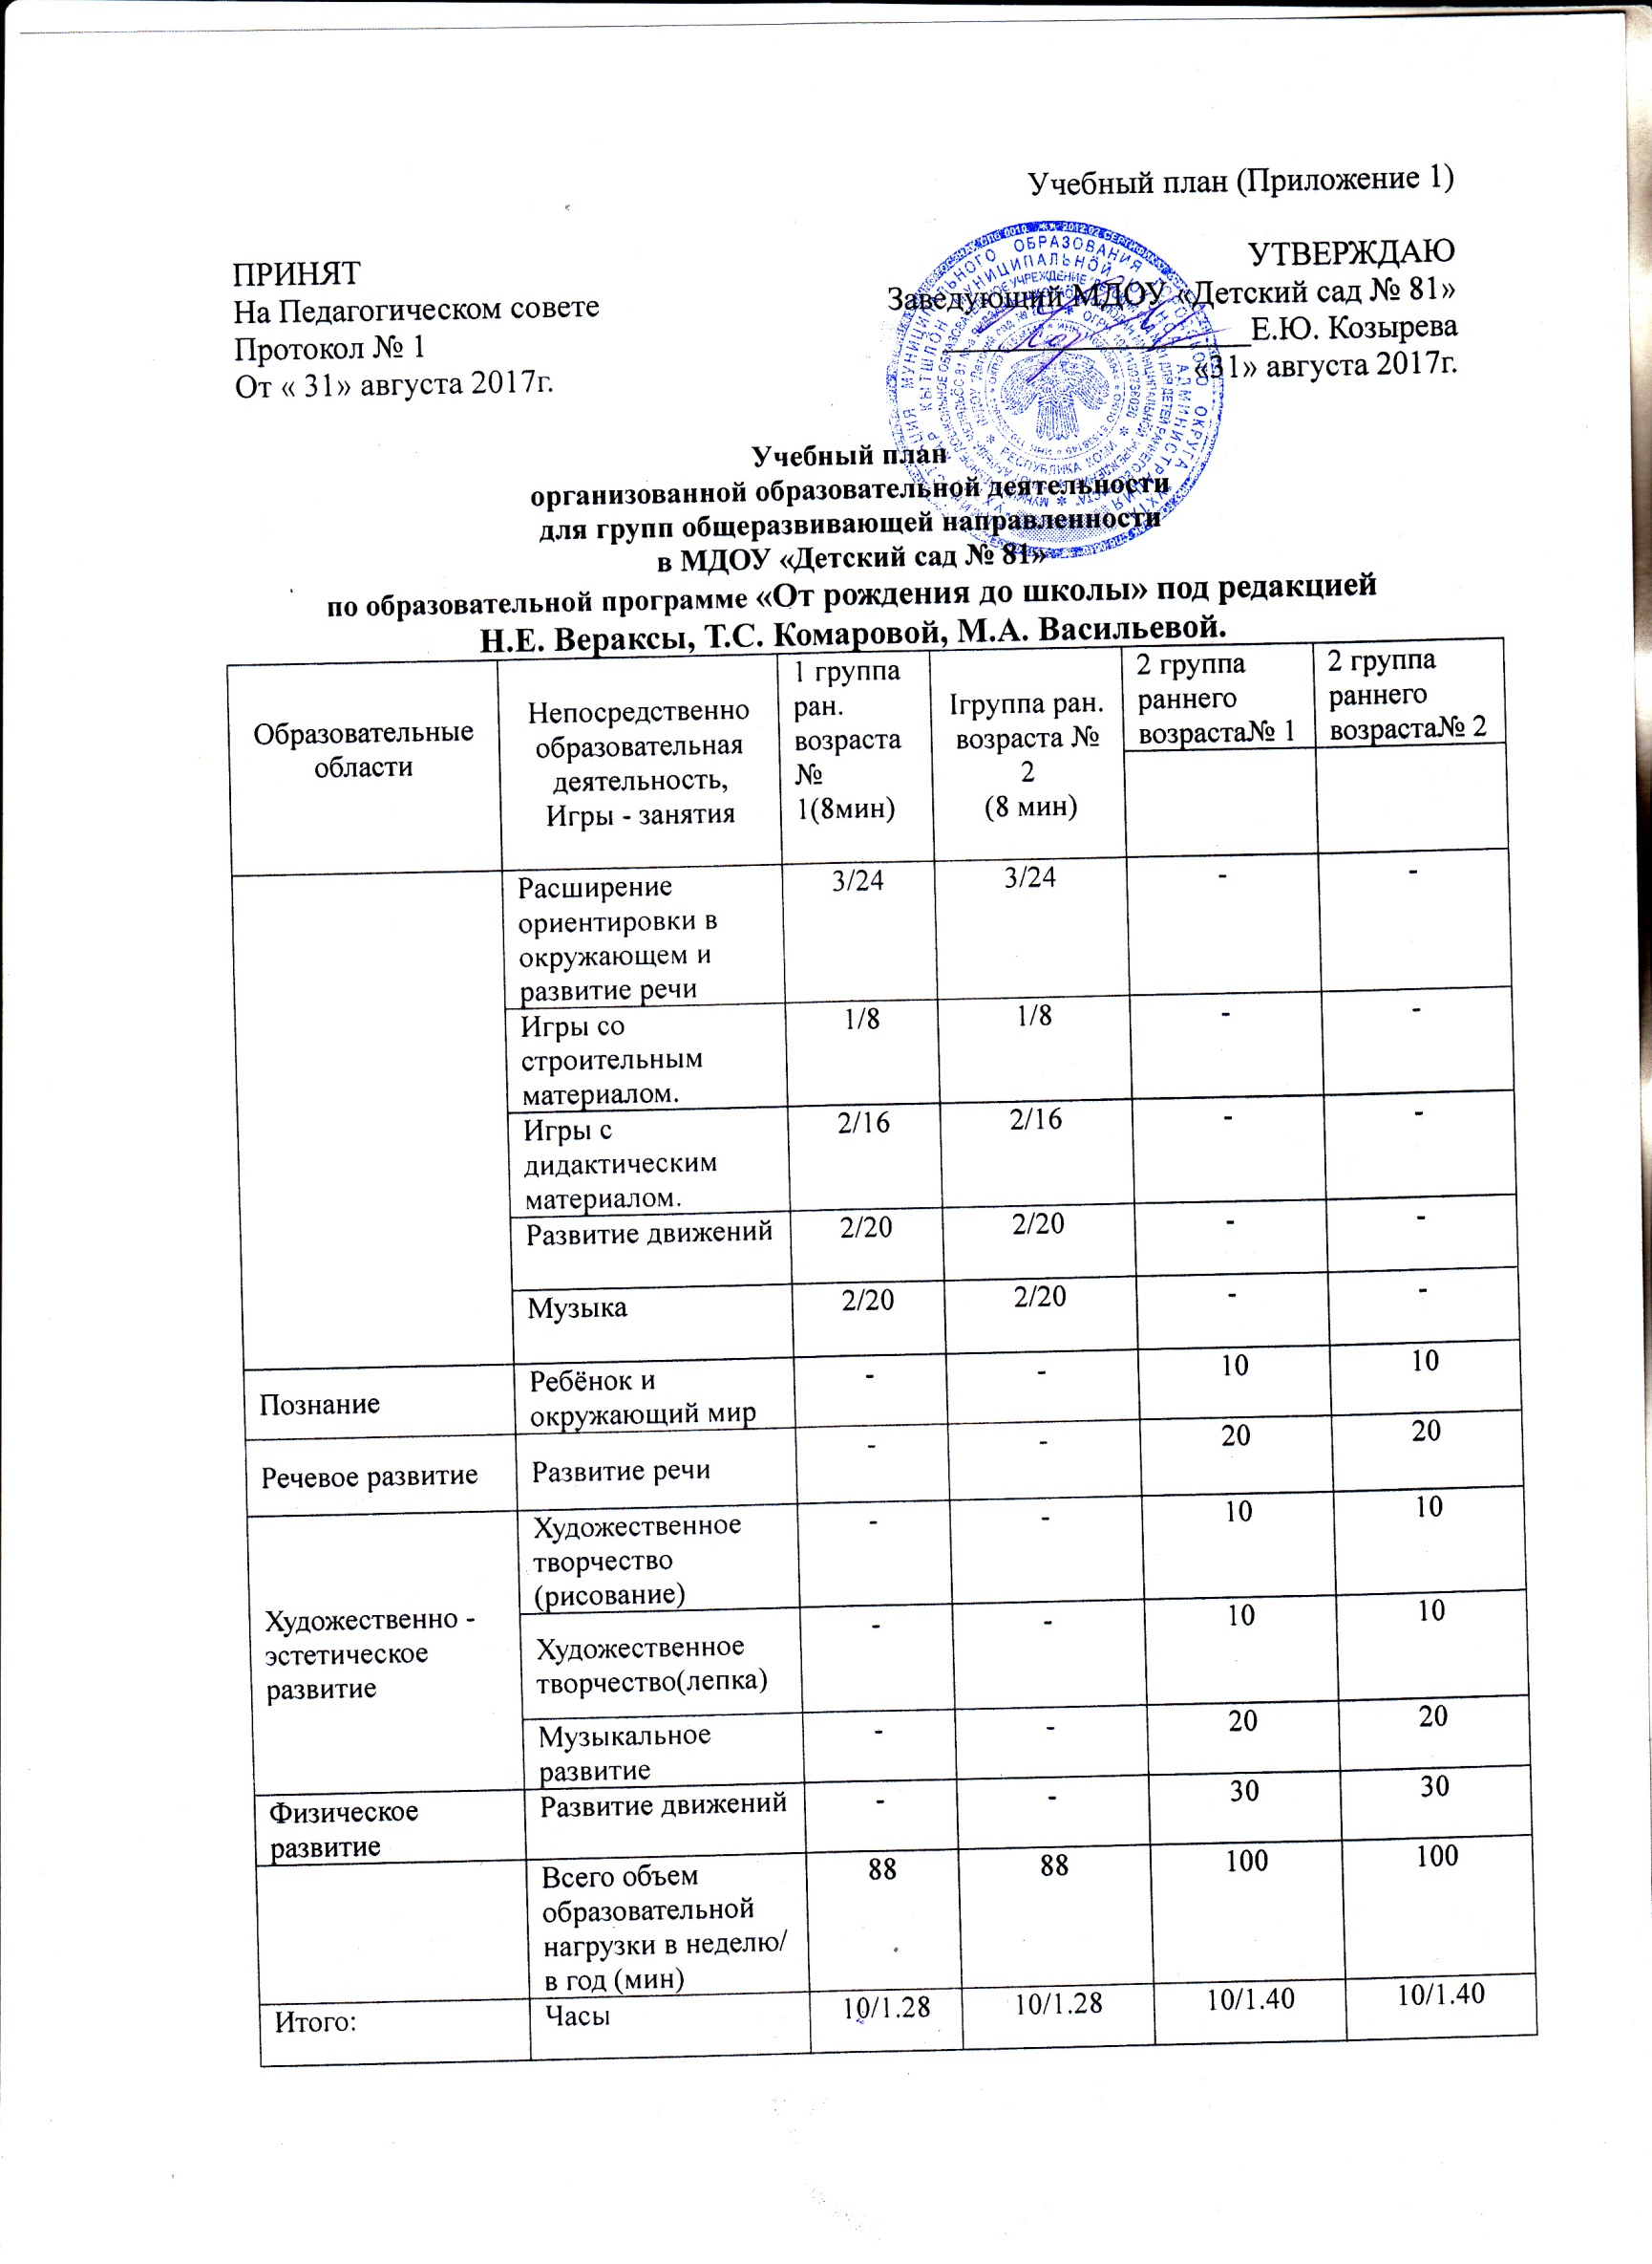
УТВЕРЖДАЮ
заведующий МДОУ
«Детский сад № 81»
«___»___________2017г.
____________Е.Ю. Козырева

Пояснительная записка к учебному плану МДОУ «Детский сад № 81 для детей раннего возраста», реализующего основную общеобразовательную программу дошкольного образования на основе содержания «От рождения до школы» под редакцией Н.Е. Вераксы, Т.С. Комаровой, М.А. Васильевой.

План и расписание ООД разработаны в соответствии:
- Законом РФ от 29.12.2012 г. № 273-ФЗ «Об образовании»;
- «Об утверждении Порядка организации и осуществления образовательной деятельности по ООП», приказ Министерства образования и науки РФ от 30.08.2013 г. № 1014;
- Санитарно-эпидемиологическими правилами и нормами СанПиН 2.4.1.3049-13 «Санитарно-эпидемиологические требования к устройству, содержанию и организации режима работы в дошкольных образовательных учреждений, утверждёнными постановлением Главного государственного санитарного врача РФ от 15.05.2013 г. № 26;
- Письмом Министерства образования РФ от 14.03.2000 г. М 65/23-16 « О гигиенических требованиях к максимальной нагрузке на детей дошкольного возраста в организованных формах обучения»;
- Письмом Министерства образования и науки РФ от 31.05.2007 г. № 03-1213 «О методических рекомендациях по отнесению ДОУ к определённому виду»;
- Приказом Министерства образования и науки РФ от 17.10.2013 г. № 1155 «Об утверждении ФГОС дошкольного образования»;
- Приказом № 251 от 22.07.2011 г. «Об утверждении примерных базисных планов для ОУ РК, реализующих ООП дошкольного образования».

В плане ООД предложено распределение количество образовательной деятельности, дающее возможность использовать модульный подход, основанный на принципах дифференциации и вариативности.
Максимально допустимый объём недельной образовательной нагрузки соответствует нормативам, обозначенным в СанПиН 2.4.1.3049-13.
Объём недельной образовательной нагрузки составляет: в 1 группе раннего возраста - часа 18 минут, во второй группе раннего возраста – 1 час 40 минут. Продолжительность НОД в 1 группе раннего возраста - 8 мин., во второй группе раннего возраста – 10 мин.
В первой группе раннего возраста НОД по образовательным областям не предусматривается. Всё обучение проходит в играх-занятиях. Вариативная часть предусматривает реализацию программы по адаптации детей раннего возраста.

Во второй группе раннего возраста в план включены 4 направления, обеспечивающие познавательно-речевое, социально-личностное, художественно-эстетическое и физическое развитие детей. Каждому направлению соответствуют определённые образовательные области:

- Познавательно-речевое направление - ОО «Познавательное развитие», «Речевое развитие». Образовательная область «Познавательное развитие » состоит из НОД поребёнок и окружающий мир. Содержание образовательной области «Речевое развитие реализуется в НОД - развитие речи, чтение художественной литературы вынесено в ежедневное чтение.
- Художественно-эстетическое направление включает в себя ОО «Художественно-эстетическое развитие» и «Музыка». Задачи по художественно-эстетическому развитию решаются через рисование, лепку. НОД по рисованию - 1 раз в неделю, лепка –1раз в неделю. Музыка - 2 раза в неделю.
- Физическое направление - ОО «Физическое развитие». Развитие движений предусматривает НОД 3 раза в неделю (1 раз в неделю на улице).

Реализация планов ООД предполагает обязательный учёт принципов интеграции образовательных областей в соответствии с возрастными возможностями и особенностями воспитанников, спецификой и возможностями образовательных областей.

Таким образом, общее астрономическое время ООД в неделю по возрастным группам:
Базовая часть:
- 1 группа раннего возраста – 88 мин. (10 ООД)
- 2 группа раннего возраста – 100 мин. (10 ООД)
Вариативная часть:
Сопровождение семьи и детей раннего возраста к условиям адаптации в ДОУ, которая реализуется во 1 группах раннего возраста через режимные моменты, в самостоятельной деятельности детей и в совместной деятельности со взрослым.
В дни каникул
ООД не проводится:
- зимние каникулы с 09 января по 12 января.
- Летние каникулы с 1 июня по 31 августа.

